http://tomaszowmazowiecki.naszemiasto.pl/artykul/kanalizacja-w-bialobrzegach-badz-eko

wydarzenia
Tomaszów Mazowiecki wybierz miasto
- Tomaszów Mazowiecki
- Wydarzenia
- Wydarzenia Regionalne

Kanalizacja w Białobrzegach - bądź EKO. Kilkudziesięciu mieszkańców złożyło wnioski o dofinansowanie.
- autor: aw
- źródło: Polska Dziennik Łódzki
- 2015-06-22, Aktualizacja: wczoraj 16:26
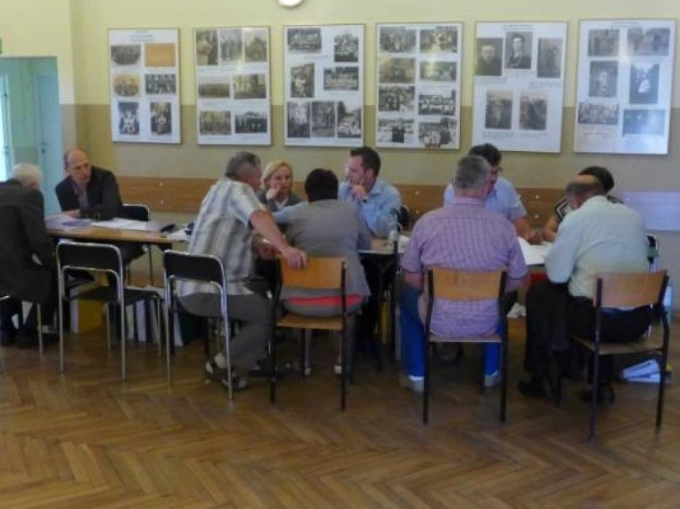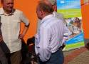

Wszyscy mieszkańcy dzielnicy Białobrzegi, zainteresowani przyłączeniem swojej posesji do nowo budowanej miejskiej sieci kanalizacyjnej, mogli odwiedzić stoisko informacyjne Zakładu Gospodarki Wodno-Kanalizacyjnej w Tomaszowie, wystawione w niedzielę (21 czerwca) w trakcie festynu „URODZINY DZIELNICY”, organizowanego przez Dzielnicowy Ośrodek Kultury oraz Stowarzyszenie Historyczno – Kulturalne „Dla Białobrzegów” z okazji 610-lecia Białobrzegów - dzielnicy Tomaszowa Maz.
ZGWK w ten aktywny sposób po raz kolejny promował realizację unijnego projektu „Modernizacja oczyszczalni ścieków i skanalizowanie części aglomeracji Tomaszowa Mazowieckiego”, największej inwestycji unijnej realizowanej dotychczas na terenie aglomeracji tomaszowskiej.
Tym razem mieszkańcy Białobrzegów mogli zapoznać się ze szczegółami inwestycji, która w dużej części realizowana jest właśnie na terenie ich dzielnicy. Korzystne warunki techniczne i finansowe oferowane przez ZGWK sprawiły, że kilkudziesięciu mieszkańców dzielnicy zgłosiło chęć udziału w projekcie i złożyło wnioski o dofinansowanie przyłączy kanalizacyjnych do ich posesji.
W trakcie trwania imprezy zachęcano mieszkańców dzielnicy do udziału w inwestycji, promowano efekt ekologiczny projektu, rozdawano foldery dotyczące budowy kanalizacji i wodę mineralną.
Wszystkim mieszkańcom Tomaszowa pragniemy przypomnieć, że niebawem kończy się okres naboru wniosków o dofinansowanie do budowy indywidualnych przyłączy kanalizacyjnych. Jeszcze tylko do dnia 3 lipca br. będzie można zadeklarować swój udział w inwestycji i podłączyć siędo miejskiej sieci kanalizacyjnej na niniejszych warunkach preferencyjnych.
Wszystkich zainteresowanych kierownictwo spółki zaprasza do siedziby ZGWK przy ul. Kępa 19 w Tomaszowie Mazowieckim lub do dodatkowego miejsca naboru wniosków, tymczasowo uruchomionego w Punkcie Informacji Turystycznej na placu Kościuszki.
Terminy i miejsca składania wniosków o udzielenie dofinansowania na budowę przyłączy kanalizacyjnych, a także wzory samych wniosków dostępne są również na stronach http://www.promocjaprojektu.zgwk.pl, http://zgwk.pl/bip/

Polska Press sp. z.o.o informuje, że wszystkie treści ukazujące się w serwisie naszemiasto.pl podlegają ochronie. Dowiedz się więcej. Jesteś zainteresowany kupnem treści? Dowiedz się więcej. © 2000-2015 Polska Press Sp. z o.o.

